

Procedimientos
unidad de Informática

**Elaborado por**: Alejandro Rodríguez
**Aprobado por**: Jorge Ortiz

índice
1. Unidades atendidas por Informática 5
2. Objetivos del Manual de Procedimientos. 5
3. Funciones específicas de la Unidad de Informática para el cumplimiento de estos objetivos 5
4. Solicitud de Incidencias vía Formulario Web 5
5. Gestión interna de la incidencia 5
6. Procedimiento de Instalación de Sistemas Corporativos 5
7. Soporte e instalación de impresoras y de software en equipos computacionales 10
8. Configuración y monitoreo de equipos en red 13
Frecuencia 13
Descripción general 13
Equipos/Recursos necesarios 13
8.1. Análisis y asignación de direcciones IP 13
9. Procedimiento para Configuración y Gestión de Carpetas Compartidas en Zentyal 14
Objetivo 14
Alcance 15
8.1. Procedimiento 15
10. Asistencia en Salas de Reuniones 16
Procedimiento 17
1.4 Administración, Mantención de Servidores 18
Objetivo 18
Alcance 18
1.4.1 Servidor de Archivos Internos 18
1.4.2 Servidor de Incidencias de Informática 19
1.4.3 Base de Datos Interna en Servidor Cloud 20
1.9 Vistas desde Recursos Humanos 22
1.10 Procedimiento de Seguridad Informática 23

Introducción

La Unidad de Informática de la Facultad de Ciencias Físicas y Matemáticas (FCFM) de la Universidad de Chile depende de la Dirección de Infraestructura y Servicios Generales. Su misión principal consiste en planificar, coordinar, administrar y evaluar las tecnologías al servicio del Decanato y Vicedecanato, asegurando soporte, mantención y actualización constante de los recursos tecnológicos (hardware y software). Además, la unidad se encarga de gestionar y registrar las tarjetas TUI de funcionarios/as y académicos/as, así como de administrar licencias y cuentas de los sistemas corporativos de la Universidad.
El equipo está encabezado por el Jefe de Unidad, Jorge Ortiz Sarovic, y lo conforman técnicos como Alejandro Rodríguez Leiva y Miguel Domínguez Muñoz.
Este manual se elabora con el objetivo de documentar y estandarizar los procedimientos operativos que realiza la Unidad de Informática de la FCFM. Su propósito es garantizar la continuidad en la prestación de servicios, asegurar el cumplimiento de políticas institucionales, favorecer la capacitación del personal y facilitar la trazabilidad de las acciones realizadas.
Está dirigido al personal técnico de la Unidad de Informática que interactúan con los sistemas y recursos tecnológicos de la facultad. La implementación eficaz de los procedimientos aquí descritos contribuirá a mantener un entorno informático confiable y alineado con las necesidades académicas, administrativas y de investigación de la FCFM.

Unidades atendidas por Informática

- Decanato
- vicedecanato
- Unidad de Proyectos
- Unidad de Tesorería
- Unidad de Contabilidad
- Unidad de Administración
- Unidad de Adquisiciones
- Unidad de Arquitectura
- Unidad de Infraestructura
- Secretaría de Estudios
- Unidad Jurídica
- Dirección Económica
- Dirección Académica
- Unidad de Diversidad de Género
- Escuela de Postgrado
- Dirección de Vinculación Externa
- Unidad de Comunicaciones
- Unidad de Bienestar del Personal
- Unidad de Open Beauchef
- Oficinas de Control de Acceso
- Unidad de Recursos Humanos
- unidad de Mediación

Objetivos del Manual de Procedimientos.

  - Objetivo General

Establecer y documentar los procedimientos técnicos y administrativos de la Unidad de Informática de la FCFM, con el fin de estandarizar las acciones del equipo, garantizar la calidad del servicio y asegurar la continuidad operativa de los sistemas informáticos de la facultad.
La Unidad de Informática tiene como misión fundamental planificar, coordinar, evaluar, mantener y administrar las tecnologías del Servicio Facultad, entregando soporte permanente y realizando mantención de los recursos de hardware y software que utilizan los usuarios.
Las tareas de la unidad incluyen controlar, mantener, instalar, actualizar, configurar, crear, administrar y resolver requerimientos de toda índole en los sistemas corporativos. Esto abarca también la administración de personal mediante plataformas como SISPER y HONORARIOS, la operación del sistema contable INFORMAT, los sistemas de tarjeta universitaria inteligente TUI, y el sistema GUIA de los alumnos, Sistema web para usuarios administrativos de las unidades , como acceso a Cloud FCFM, solicitudes de incidencias , solicitudes de cuentas corporativas, solicitudes de salas de reuniones y programas internos de procesamiento como sistemas de impresiones QR , planchetas QR, sistemas de procesamiento de texto con IA además de ofrecer soporte continuo a los usuarios para la implementación, mejora y optimización de sus procesos.

  - Objetivos Específicos
- Estandarizar los procedimientos rutinarios y críticos del área de informática.
- Facilitar la capacitación y orientación del personal técnico y de apoyo.
- Garantizar la trazabilidad de las acciones realizadas en sistemas, asistencias y equipos computacionales.
- Optimizar los tiempos de respuesta ante incidentes o solicitudes de usuarios.
- Promover la mejora continua mediante la revisión y actualización periódica de los procedimientos.

Funciones específicas de la Unidad de Informática para el cumplimiento de estos objetivos
- Planificar, dirigir, coordinar y evaluar las necesidades tecnológicas del servicio en la administración de sus datos.
- Administrar, mantener y explotar servidores locales y online.
- Asesorar y gestionar la adquisición de recursos tecnológicos y suministros computacionales.
- Crear y administrar cuentas en sistemas corporativos.
- Solicitar y gestionar cuentas de correo institucional a través del CEC.
- Realizar mantención, reparación y actualización de equipos computacionales.
- Administrar licencias, instalar, configurar e implementar servicios corporativos (Windows, Office, Antivirus, SISPER, Honorarios, INFORMAT, TUI).
- Colaborar en procesos de las unidades y departamentos (migración y actualización de datos).
- Brindar soporte a usuarios locales y externos en el uso de tecnologías (hardware y software), incluyendo instalación y solución de requerimientos.
- Administrar la base de datos del personal en los Servicios Centrales del sistema de Tarjeta Universitaria Inteligente (TUI).
- Coordinar con Biblioteca la incorporación de códigos para solicitud de libros en la TUI.

Solicitud de Incidencias vía Formulario Web

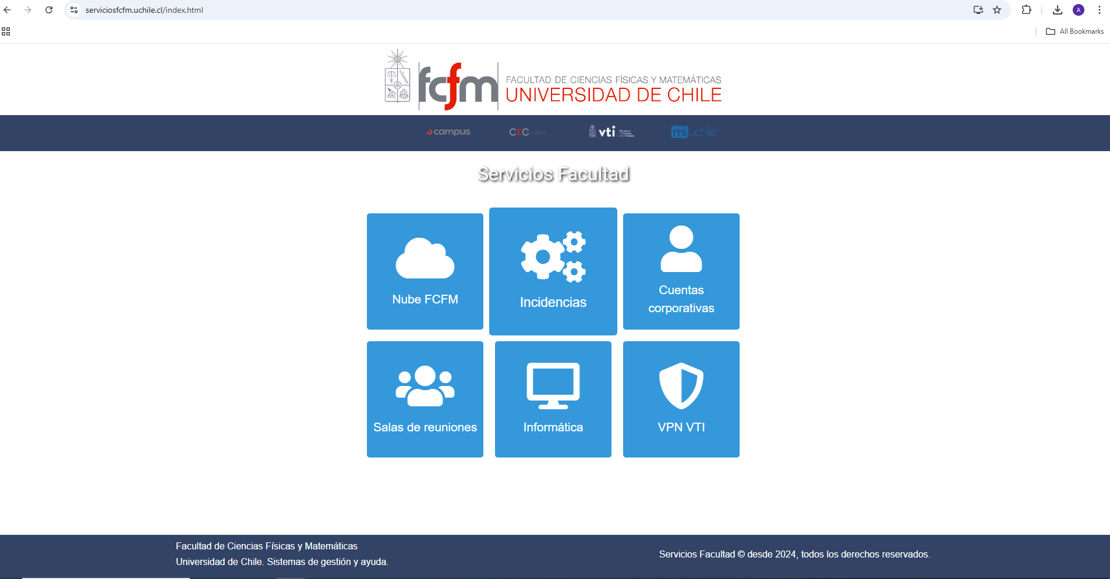
- Nombre del procedimiento:
Registro de incidencias mediante el formulario web institucional
- Responsable:
Personal de soporte de la Unidad de Informática – FCFM
- Frecuencia:
Cada vez que se requiera soporte o reporte de una incidencia.
- Descripción general:
Este procedimiento detalla el proceso mediante el cual usuarios de la Facultad reportan problemas técnicos o hacen solicitudes al equipo de informática, utilizando el formulario oficial disponible en el sitio web institucional, como el proceso de gestión interna automatizada y administrativa que lleva a cabo la Unidad de Informática.

4.1. Equipos/Recursos necesarios:
- Navegador web
- Conexión a internet
- Plataforma de administración interna de incidencias
- Correo institucional
- Cuenta Google institucional (para uso de calendario)
4.2. Pasos a seguir:
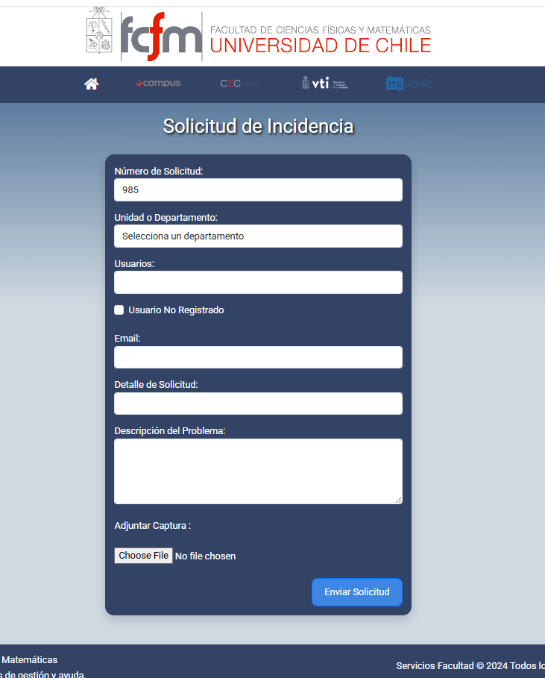
- El usuario accede al sitio web de incidencias:
https://serviciosfcfm.uchile.cl/incidencias/

.

- Se despliega un formulario en el cual debe completar los siguientes campos obligatorios:
  - Nombre completo
  - Correo electrónico institucional
  - Unidad o departamento
  - Descripción detallada de la incidencia o solicitud
  - Opción para adjuntar archivos (si aplica)
- Una vez completado el formulario, el usuario debe presionar el botón "Enviar".
- Recibe correo automático de confirmación.

Gestión interna de la incidencia

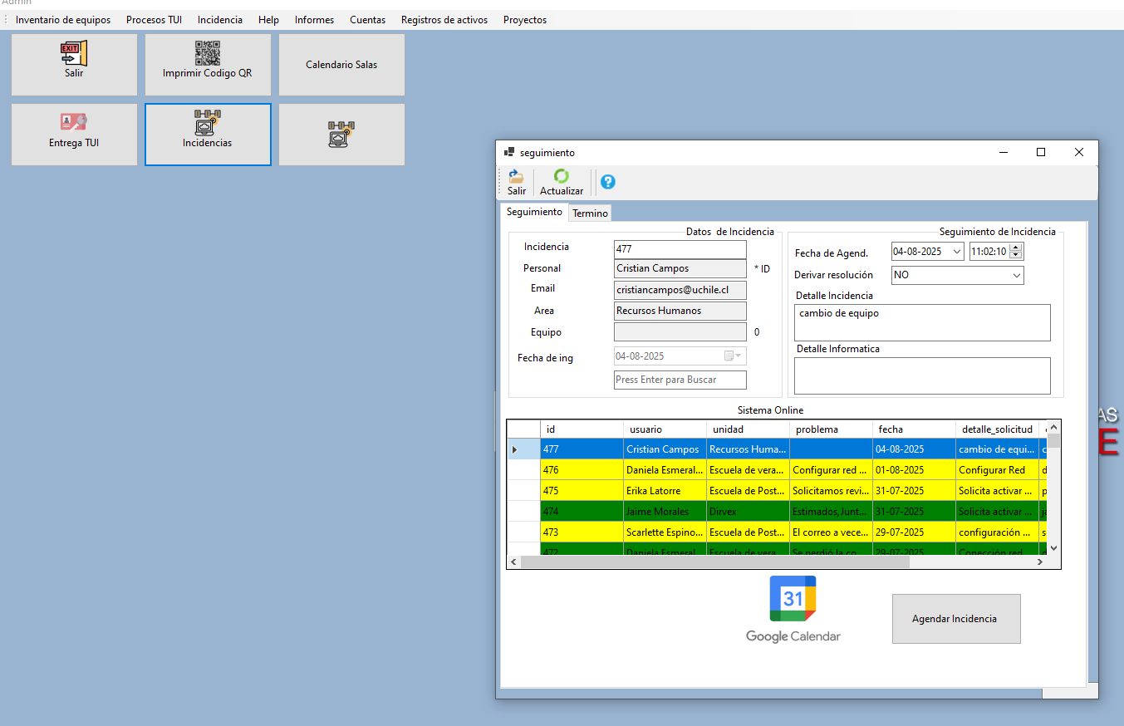

- La información enviada por el formulario es registrada automáticamente en la base de datos interna de incidencias.

- El Sistema de Administración de Informática accede a esta base de datos y presenta las incidencias nuevas en una interfaz interna utilizada exclusivamente por el equipo técnico.
- Las solicitudes son revisadas, clasificadas y priorizadas de acuerdo a la naturaleza del problema y la carga operativa del equipo.
- Cada solicitud es asignada a un técnico responsable, quien agendará la atención de la incidencia.
- El sistema realiza automáticamente dos acciones:
  - Envía un correo electrónico al usuario, indicando el día y hora estimado de atención.
  - Agrega un evento al calendario de Google de la Unidad de Informática, con los detalles de la incidencia y del técnico asignado.
- Una vez realizada la atención, el estado de la incidencia es actualizado como resuelta o pendiente de seguimiento, según corresponda.

Procedimiento de Instalación de Sistemas Corporativos
  - Instalación del sistema contable INFORMAT – TN3270 Plus

Frecuencia:
Cada vez que un funcionario autorizado requiere acceso al sistema INFORMAT.

Descripción general:
Este procedimiento describe los pasos que deben seguirse para instalar el sistema INFORMAT TN3270 Plus, utilizado por unidades específicas para la gestión contable. La instalación se realiza solo en equipos de personal previamente autorizado, con aprobación de la jefatura correspondiente, y se debe seguir el manual oficial entregado por la Dirección Económica.

Equipos/Recursos necesarios:
- Equipo de escritorio o notebook con sistema Windows
- Acceso a red institucional
- Instalador del software TN3270 Plus
- Manual oficial de instalación de INFORMAT
- Acceso remoto (si aplica)
- Credenciales de usuario autorizadas

Instalación de sistema
- Verificar que la solicitud de instalación fue ingresada previamente a través del formulario web institucional de incidencias.
- Validar que el usuario cuente con la autorización correspondiente por parte de su jefatura.
- Descargar el instalador oficial del sistema TN3270 Plus desde el repositorio institucional o fuente autorizada.
- Ejecutar la instalación del software en el equipo del usuario.
- Configurar los parámetros del servidor según el manual oficial de INFORMAT.
- Realizar prueba de conexión al sistema INFORMAT con credenciales del usuario.
- Confirmar con el usuario que el sistema quedó funcionando correctamente.

  - Instalación de Oracle 11g y configuración de conexión a servidores UCHILE
Frecuencia:
Cuando un sistema corporativo requiere conexión directa a bases de datos de los servicios centrales de la Universidad de Chile.
Descripción general:
Este procedimiento detalla el proceso de instalación del motor de base de datos Oracle 11g y la configuración necesaria para establecer conexiones seguras entre los sistemas corporativos locales y las bases de datos alojadas en los servidores centrales de la Universidad de Chile (UCHILE). La instalación debe cumplir con los requisitos técnicos y seguir estrictamente el manual oficial provisto por los servicios centrales.

Requisitos del sistema:
- Sistema operativo: Windows 10,11 (64 bits)
- Procesador: Arquitectura x86-64
- Memoria RAM: Mínimo 2 GB
- Espacio en disco: Al menos 10 GB libres
- Software adicional necesario:
  - Visual C++ 2008 Redistributable
  - Oracle JDK (si aplica)
Nota: El usuario que ejecuta la instalación debe contar con privilegios de administrador en el equipo.

Equipos/Recursos necesarios:
- Equipo compatible con los requisitos
- Instalador de Oracle 11g para Windows
- Configuración de red habilitada para conexión a servidores UCHILE
- Credenciales de base de datos proporcionadas por el área solicitante
- Manual oficial de instalación de Oracle 11g

instalación de sistema:
- Verificar que la solicitud fue ingresada mediante el formulario institucional de incidencias.
- Validar los requisitos del sistema en el equipo de destino.
- Descargar los instaladores necesarios desde fuentes oficiales (Oracle/UCHILE).
- Instalar software adicional si corresponde (Visual C++ Redistributable, JDK).
- Ejecutar el instalador de Oracle 11g con permisos de administrador.
- Seguir las instrucciones del manual oficial de instalación de Oracle 11g.
- Configurar la conexión a los servidores de UCHILE con los parámetros entregados.
- Verificar conectividad y acceso a la base de datos mediante cliente o script de prueba.
- Registrar la actividad como finalizada en el sistema de incidencias de la Unidad de Informática.

  - Instalación de sistemas corporativos: AUGE Honorarios, SISPER y AUGE Guía Matrícula

Frecuencia:
Cada vez que un usuario autorizado requiere acceso a alguno de los sistemas mencionados.
Descripción general:
Este procedimiento contempla la instalación y configuración de los sistemas corporativos AUGE Honorarios, Sistema de Personal SISPER, y AUGE Guía Matrícula, en equipos previamente autorizados. Cada instalación debe realizarse siguiendo su respectivo manual oficial, asegurando el cumplimiento de las políticas institucionales y las configuraciones requeridas por los servicios centrales de la Universidad de Chile.
Equipos/Recursos necesarios:
- Equipos compatibles con sistemas corporativos UCHILE
- Manuales de instalación actualizados para cada sistema
- Instaladores oficiales provistos por la Universidad
- Conectividad a red institucional
- Credenciales de acceso (si aplica)
- Privilegios de administrador en el equipo del usuario

sistemas corporativos :

AUGE Honorarios
- Verificar que la instalación haya sido solicitada por la unidad correspondiente a través del formulario de incidencias.
- Validar que el usuario cuente con autorización formal.
- Seguir el manual oficial de instalación de AUGE Honorarios.
- Ejecutar la instalación en el equipo autorizado.
- Configurar las rutas de red en oracle 11g y credenciales según lo indicado.
- Confirmar la operatividad del sistema y registrar la instalación en el sistema de incidencias.

Sistema de Personal SISPER
- Confirmar la autorización de uso por parte de la jefatura de la unidad.
- Realizar la instalación del sistema SISPER siguiendo el procedimiento oficial.
- Configurar accesos, rutas de red en oracle 11g y credenciales.
- Verificar que el sistema funcione correctamente y registrar la atención como finalizada.

AUGE Guía Matrícula
- Validar que el usuario pertenece a una unidad autorizada para el uso de este sistema.
- Seguir el manual específico de instalación y configuración de AUGE Guía Matrícula.
- Configurar conexiones con los servicios centrales si es requerido en oracle 11g .
- Comprobar funcionamiento e informar al usuario.
- Cerrar la incidencia en el sistema.

Soporte e instalación de impresoras y de software en equipos computacionales
Frecuencia:
Cada vez que se realiza formateo, renovación de equipo, solicitud de instalación o soporte técnico preventivo o correctivo.
Descripción general:
Este procedimiento agrupa las tareas relacionadas con la instalación y configuración de sistemas operativos, software institucional y utilitarios en los equipos computacionales e impresoras de las unidades que dependen de la Facultad. Las instalaciones se realizan bajo criterios técnicos previamente evaluados, siguiendo lineamientos institucionales y asegurando el cumplimiento de licencias de uso.

Equipos/Recursos necesarios:
- Equipos computacionales compatibles
- Acceso a licencias y software institucional
- Manuales de instalación (Windows, Office, AutoCAD, Acrobat, Outlook)
- Conectividad de red
- Privilegios de administrador en el equipo
    - instalación de sistemas

Instalación del sistema operativo Windows
- Evaluar el rendimiento actual del equipo y determinar si la reinstalación es necesaria.
- Verificar disponibilidad de respaldo de archivos del usuario realizada por el usuario .
- Realizar instalación limpia del sistema operativo Windows compatible.
- Instalar drivers y controladores necesarios según modelo de hardware.
- Registrar el equipo en la red de la facultad.

Instalación de la suite ofimática (Microsoft Office)
- Validar si el equipo es nuevo o ha sido formateado recientemente.
- Instalar la versión de Office provista por la Universidad, desde medios autorizados.
- Activar el software según licencias asociada al correo institucional de el dominio uchile.cl.
- Realizar prueba de funcionamiento (Word, Excel, PowerPoint).

Instalación de Acrobat Profesional
- Confirmar la necesidad y validación del uso con la Unidad de Adquisiciones.
- Verificar disponibilidad de licencia adquirida para la unidad solicitante.
- Instalar el software según instrucciones del proveedor o manual oficial.
- Activar la licencia y verificar correcto funcionamiento.

Instalación de AutoCAD
- Confirmar autorización y usuario destinatario del software.
- Verificar la compra y disponibilidad de licencia válida.
- Instalar versión correspondiente y realizar la activación.

Configuración de correo institucional (Outlook 365)
- Validar que el usuario tenga cuenta activa del dominio @ing.uchile.cl.
- Descargar e instalar Outlook (si no está presente).
- Configurar cuenta de correo siguiendo la guía oficial del CEC:
- Confirmar envío/recepción de correos y sincronización.

Configuración y monitoreo de equipos en red

Frecuencia
Este procedimiento se realiza cada vez que se instala un nuevo equipo, se reorganiza una unidad, o se detectan problemas de conectividad en la red.
Descripción general
Este procedimiento describe la configuración básica de la red LAN en los equipos conectados a la infraestructura institucional, incluyendo la incorporación de nuevos dispositivos, el monitoreo de direcciones IP, el registro de personal asociado a cada IP y la habilitación de carpetas compartidas por unidad. Su propósito es asegurar una comunicación eficiente y segura entre los distintos dispositivos, promoviendo un entorno colaborativo digital y facilitando la administración y control de los recursos de red.

Equipos/Recursos necesarios
- Software de monitoreo de red IP (sistema web de monitoreo de IP servicios FCFM)
- Equipos con conectividad a red LAN institucional
- Base de datos de asignación IP por usuario y unidad
- Privilegios de administración

Análisis y asignación de direcciones IP
- Escanear el segmento de red utilizando software especializado para identificar direcciones IP disponibles.
- Asignar direcciones IP fijas a equipos que lo requieran (servidores, impresoras, equipos administrativos críticos).
- Registrar las asignaciones en un base de datos interna.
- Verificar conectividad y correcto acceso a internet o red interna.
Registro de personal y asociación con IP
- Registrar la información del usuario responsable de cada equipo en la base de datos institucional, incluyendo nombre, departamento y dirección IP asignada.
- Mantener la trazabilidad y control de accesos para seguridad.

Procedimiento para Configuración y Gestión de Carpetas Compartidas en Zentyal

Objetivo
Crear, configurar y administrar carpetas compartidas en el servidor Zentyal, asegurando el acceso controlado y seguro a las unidades o departamentos de la institución.
Alcance
Este procedimiento aplica al personal de TI encargado de la administración del servidor Zentyal y la gestión de recursos compartidos en la red institucional.
Requisitos
- Acceso administrativo al servidor Zentyal.
- Conocimiento de la estructura organizacional y perfiles de usuario.
- Información sobre la unidad o departamento que solicita la carpeta compartida.
- Acceso a firewall para registro de usuario e IP del equipo .

Procedimiento

Acceso al servidor
- Ingresar al panel de administración web de Zentyal con credenciales administrativas.
- Navegar a la sección Archivos y Compartición.

Creación de la carpeta compartida
- Seleccionar la opción Añadir carpeta compartida.
- Definir el nombre de la carpeta, preferentemente relacionado con la unidad o departamento (ejemplo: Finanzas, RRHH).
- Especificar la ruta física en el servidor donde se almacenarán los datos o aceptar la ruta predeterminada.
- Configurar las opciones básicas como visibilidad y disponibilidad (por ejemplo, habilitar la carpeta para red SMB/CIFS para usuarios Windows).

Configuración de permisos
- Asignar permisos de lectura/escritura o sólo lectura según las necesidades del departamento.
- Seleccionar los grupos o usuarios que tendrán acceso a la carpeta.
- Configuración de acceso por ip en el firewall de Zentyal .

Aplicar y guardar configuración
- Guardar la configuración de la carpeta compartida.
- Confirmar que el servidor Zentyal aplique los cambios correctamente.

Configuración de acceso desde equipos clientes
- Verificar que los equipos de los usuarios puedan acceder a la carpeta compartida vía red (ejemplo: \\servidor-zentyal\Finanzas).
- Configurar accesos si es necesario (mapear unidad de red en Windows).

Verificación y registro
- Realizar pruebas de acceso con usuarios de distintos perfiles para confirmar permisos.
- Registrar en el sistema de incidencias o base de datos el procedimiento realizado, indicando la fecha, unidad beneficiada y responsable de la configuración.

Asistencia en Salas de Reuniones
Objetivo:
Brindar apoyo técnico a los usuarios en el uso de salas de reuniones para presentaciones, proyecciones o videollamadas híbridas, asegurando la correcta configuración de equipos y conectividad.
Alcance:
Este procedimiento aplica a todas las salas de reuniones administradas por la Unidad de Informática de la FCFM en el edificio Justicia Espada .

Procedimiento
Recepción de la solicitud
- El usuario debe registrar la solicitud con al menos 24 horas de anticipación mediante el formulario de incidencias:
https://serviciosfcfm.uchile.cl/salas/

- En caso de requerir asistencia urgente, el usuario debe comunicarse directamente con la encargada de las salas de reuniones.
Preparación previa
  - Revisar que la sala y los equipos estén disponibles en el horario solicitado.
  - Confirmar que los dispositivos (proyector, micrófono, cámaras) se encuentren operativos.
  - Verificar la conexión a internet y el acceso a plataformas de videollamadas (Zoom, Google Meet).

Asistencia durante la reunión
  - Configurar el proyector o pantalla para presentaciones.
  - Asistir en la conexión y configuración de la videollamada (Zoom, Google Meet u otra).
Cierre de la asistencia
  - En caso de incidentes técnicos, generar un reporte para su posterior resolución.
- Administración, Mantención de Servidores

Objetivo
Establecer las pautas para la correcta administración, mantención y respaldo de los servidores que soportan los servicios críticos de la unidad, asegurando la disponibilidad, integridad y seguridad de la información.

Respaldos desde servidor principal de archivos a servidor de Backup .
- Realizar respaldos periódicos de las carpetas compartidas para prevenir pérdida de datos.
Mantenimiento y actualización de usuarios en servicios samba de Zentyal .
Revisar y actualizar permisos según cambios organizacionales o solicitudes en carpetas compartidas.

Alcance
Este procedimiento aplica a todos los servidores administrados por la Unidad de Informática, tanto internos como en la nube, que incluyen:
- Servidor de Archivos Internos (LAN y Cloud)
- Servidor de Incidencias de Informática
- Servidores de Base de Datos Interna (Cloud)

11.1. Servidor de Archivos Internos
Descripción:
Servidor que almacena archivos compartidos para uso interno de la unidad, incluyendo carpetas en la red local (LAN) y en almacenamiento en la nube.
Procedimiento:
- Configurar y mantener los permisos de acceso de acuerdo con la política de seguridad de la información.
- Respaldos automáticos semanales:
  - Ejecutar scripts de copia programados diarios a las 00:00 hrs.
  - Guardar los respaldos en el servidor externo designado.
- Respaldo mensual:
  - Conservar el respaldo del último día hábil de cada mes.
  - Marcar como "Mensual" en el repositorio para evitar sobreescritura.
- Verificar semanal la integridad de los respaldos mediante pruebas de restauración.

11.2. Servidor de Incidencias de Informática
Descripción:
Plataforma para registrar y gestionar incidencias técnicas, hospedada en la nube dentro del Data Center de la Universidad.
Procedimiento:
- Monitorear el servicio 24/7 mediante herramientas de supervisión.
- Realizar mantenimiento preventivo mensual:
  - Actualización de software.
  - Limpieza de registros y optimización de base de datos.
- Respaldos diarios automáticos almacenados en la infraestructura de la Universidad.
- Verificación semanal de accesibilidad y rendimiento.

11.3. Base de Datos Interna en Servidor Cloud
Descripción:
Sistema de almacenamiento y gestión de datos operativos de la unidad, alojado en servidor en la nube.
Procedimiento:
- La administración y configuración se ajusta al tipo de base de datos utilizada (MySQL).
- Ejecutar políticas de respaldo definidas por el motor de base de datos:
  - Respaldos incrementales semanales.
  - Respaldos completos semanales.
- Monitorear el uso de recursos (CPU, RAM, almacenamiento) y optimizar índices y consultas según necesidad.
- Aplicar actualizaciones de seguridad siguiendo las recomendaciones del proveedor.

- Gestión de Compras de Equipos Informáticos
Objetivo:
Asegurar que la adquisición de equipos informáticos responda a una necesidad real, se realice con base en criterios técnicos y se gestione de manera eficiente en coordinación con el área de adquisiciones.
Alcance:
Aplica a todos los requerimientos de compra de computadores de uso institucional en la unidad.
Procedimiento:
- Solicitud inicial:
  - El usuario comunica la necesidad de reemplazo o compra de equipo informático al área de informática mediante el formulario de compras o correo institucional.
- Diagnóstico técnico:
  - El área de informática revisa el estado del equipo actual, realizando pruebas para determinar si es reparable o requiere reemplazo.
- Evaluación de opciones:
  - Si el reemplazo es necesario, se analiza la mejor alternativa en cuanto a compatibilidad, rendimiento, costo y disponibilidad.
- Recepción y entrega:
  - Una vez recibido el equipo, el área de informática lo configura y entrega al usuario, dejando registro del cambio.
Registros asociados:
- Informe de diagnóstico técnico.
- Registro de entrega de equipo.

- Gestión de Cuentas Corporativas (Honorarios y Personal)
- El registro y administración de cuentas corporativas (Sistema de personal, sistema de honorarios) se realiza mediante la plataforma interna: https://serviciosfcfm.uchile.cl/cuentascorp
- Las solicitudes son recibidas por el Sr. Jorge Ortiz, quien se encarga de gestionar los accesos en coordinación con los Servicios Centrales de la Universidad de Chile.
- Este procedimiento aplica tanto para personal de planta como para honorarios, garantizando que cada usuario cuente con las credenciales necesarias para el uso de recursos institucionales.

- Asistencia en Firma Electrónica UChile
Objetivo: Brindar apoyo en la configuración y mantenimiento de la firma electrónica institucional para el personal de la unidad.
Procedimiento:
- Asistir al usuario en la creación del perfil de firma electrónica a través del manual de oficial de https://firma.digital.gob.cl/
- Realizar la gestión de renovación del certificado cuando esté próximo a su fecha de vencimiento.
Observaciones:
- El proceso de renovación debe iniciarse con al menos 15 días de anticipación a la fecha de expiración del certificado.
- Se debe coordinar con Servicios Centrales UChile si existen problemas técnicos con el certificado o el autentificador.

- Vistas desde Recursos Humanos
Objetivo:
Permitir la extracción de información desde las bases de datos centrales de la Universidad de Chile para generar reportes en formato Excel, destinados a fines administrativos y de gestión en el área de Recursos Humanos.
Alcance:
Este procedimiento aplica a todo el personal autorizado del área de Recursos Humanos .
Procedimiento:
- Acceder al sistema de vistas de Recursos Humanos utilizando sus credenciales institucionales.
- Seleccionar la vista correspondiente según el tipo de información requerida.
- Ejecutar la consulta programada para extraer los datos desde la base de datos central de la Universidad.
- Verificar la información desplegada y aplicar, si es necesario, filtros o criterios de búsqueda adicionales.
- Exportar el resultado a formato Excel mediante la opción de exportación del sistema.
- Procedimiento de Seguridad Informática
Instalación y Escaneo de Virus en Equipos y Servidores
Objetivo:
Prevenir, detectar y eliminar software malicioso (virus, troyanos, malware, ransomware, etc.) en los equipos de los usuarios y servidores administrados por la Unidad de Informática, garantizando la integridad, disponibilidad y confidencialidad de la información.
Alcance:
Este procedimiento aplica a:
- Todos los computadores y dispositivos de los funcionarios y académicos de la FCFM.
- Servidores físicos y virtuales bajo administración de la Unidad de Informática.
Procedimiento:
- Solicitud o Programación de Escaneo
  - Los usuarios pueden solicitar un escaneo de seguridad mediante el formulario de incidencias:
https://serviciosfcfm.uchile.cl/incidencias/
- Instalación de Software Antivirus
  - Verificar que el equipo o servidor tenga instalado el antivirus institucional aprobado (ej.: Kaspersky Endpoint Security).
  - En caso de no estar instalado, descargar desde el repositorio interno o medio oficial y proceder a su instalación.
  - Activar y registrar la licencia correspondiente.
- Actualización de Base de Datos de Virus
  - Forzar la actualización de la base de datos de definiciones de virus antes de cada escaneo.
  - Configurar la actualización automática diaria.
- Ejecución del Escaneo
  - Escaneo rápido para detección inicial de amenazas.
  - Escaneo completo para análisis profundo de discos, unidades externas y áreas críticas del sistema.
  - En servidores, programar escaneos en horarios de baja carga operativa para minimizar impacto.
- Acciones Correctivas
  - Cuarentena o eliminación inmediata de archivos infectados.
  - Si el sistema resulta comprometido, evaluar reinstalación del sistema operativo y restauración de datos desde respaldo seguro.
  - Documentar la amenaza encontrada y las medidas aplicadas.
- Registro y Cierre
  - Registrar en el sistema de incidencias la fecha, tipo de escaneo, resultado y acciones tomadas.
  - Informar al usuario o responsable del servidor sobre el resultado y medidas adoptadas.

- SOLICITUD Y ENTREGA DE TARJETA INTELIGENTE (TUI) PARA ACADÉMICOS Y FUNCIONARIOS

OBJETIVO
Establecer el procedimiento formal para la solicitud, creación, activación y entrega de la Tarjeta Inteligente Universitaria (TUI) para académicos, funcionarios y personal de la Facultad de Ciencias Físicas y Matemáticas, garantizando la correcta autorización, registro y notificación a los usuarios finales.

ALCANCE
Aplica a todos los Jefes Administrativos de los Departamentos, Centros y Unidades de la Facultad de Ciencias Físicas y Matemáticas que requieran solicitar una TUI para su personal.

RESPONSABLES
- Jefes Administrativos de Departamento: Son los responsables de iniciar la solicitud y enviar la documentación completa y válida.
- Oficina de Informática FCFM: Es responsable de gestionar la creación de la TUI en el sistema, escanearla en el sistema de administración y notificar al usuario para su entrega.
- Tesorería FCFM: Es responsable de verificar el pago de derechos (si aplica) y timbrar el formulario.

PROCEDIMIENTO
Inicio de la Solicitud (Departamento Solicitante)
- El jefe administrativo del departamento debe obtener el Formulario de Solicitud de TUI .
- El solicitante (nuevo funcionario/académico) debe completar sus datos en el formulario y adjuntar una fotografía actualizada (fondo blanco, tamaño carnet).

Autorización y Pago
- El jefe administrativo revisa que la información esté correcta .
- Se envía el formulario a Tesorería FCFM para la verificación del pago correspondiente (si aplica) y para que sea timbrado como "Pagado".
Envío de la Documentación
- Una vez timbrado, el jefe administrativo debe:
  - Escanear el formulario de solicitud autorizado y timbrado por Tesorería en formato PDF.
  - Escanear o adjuntar la fotografía actualizada del solicitante en formato JPG o PNG.
- Enviar ambos documentos adjuntos a la casilla electrónica: jororttiz@ing.uchile.cl
  - Asunto del correo: "Solicitud TUI - [Nombre del Solicitante] - [Departamento]"
  - Cuerpo del correo: Incluir el nombre completo, RUT y cargo del solicitante, así como el nombre y teléfono de contacto del jefe administrativo.
Creación y Activación (Oficina de Informática)
- La Oficina de Informática recibe el correo y verifica que la documentación esté completa y en orden.
- Procede a la creación del diseño de la TUI en el sistema correspondiente.
- Realiza la inserción de los datos de la TUI en la base de datos de los Sistemas Centrales de la Universidad de Chile para su activación.
Registro y Notificación (Oficina de Informática)
- Una vez creada y activada la TUI, se escanea su código en el sistema de administración de informática para registrar su estado como "Lista para Entrega".
- El sistema automáticamente, o un administrador manualmente, envía un correo electrónico de notificación al solicitante y usuario final,informando que su TUI está disponible para su retiro.

- Entrega (Oficina de Informática)
- El usuario final se presenta en la Oficina de Informática, muestra su identificación y firma el registro de entrega.
- Se le hace entrega física de su Tarjeta Inteligente Universitaria.

